# 引言

## 编写目的

本软件是一个在线购物系统模型。其目的在于给潜在用户展示系统功能，便于用户提出需求再进一步优化公司产品。

## 项目背景

面试要求

# 软件概述

## 目标

在线购物

## 功能

Web UI 进行购物，Form UI 进行发货，通过微服务进行数据交互

# 运行环境

## 硬件

## 软件

* Windows 10
* SQL Server Management Studio 2017
* IIS 10
* dotnetcore3.0 SDK
* .net framework 4.7.2
* dotnet-hosting-3.0.0-win.exe

# 使用说明

## 安装

* 安装Sql Server2017

略，安装时请选择用户名密码方式登录，并记录下来

* 安装IIS 10

略

* 安装dotnetcore3.0 SDK

略

* 安装.net framework 4.7.2

略

* 安装dotnet-hosting-3.0.0-win.exe

略

## 部署

### 建表

* 打开Sql Service 2017

右键新建数据库——》输入Tomas——》确定

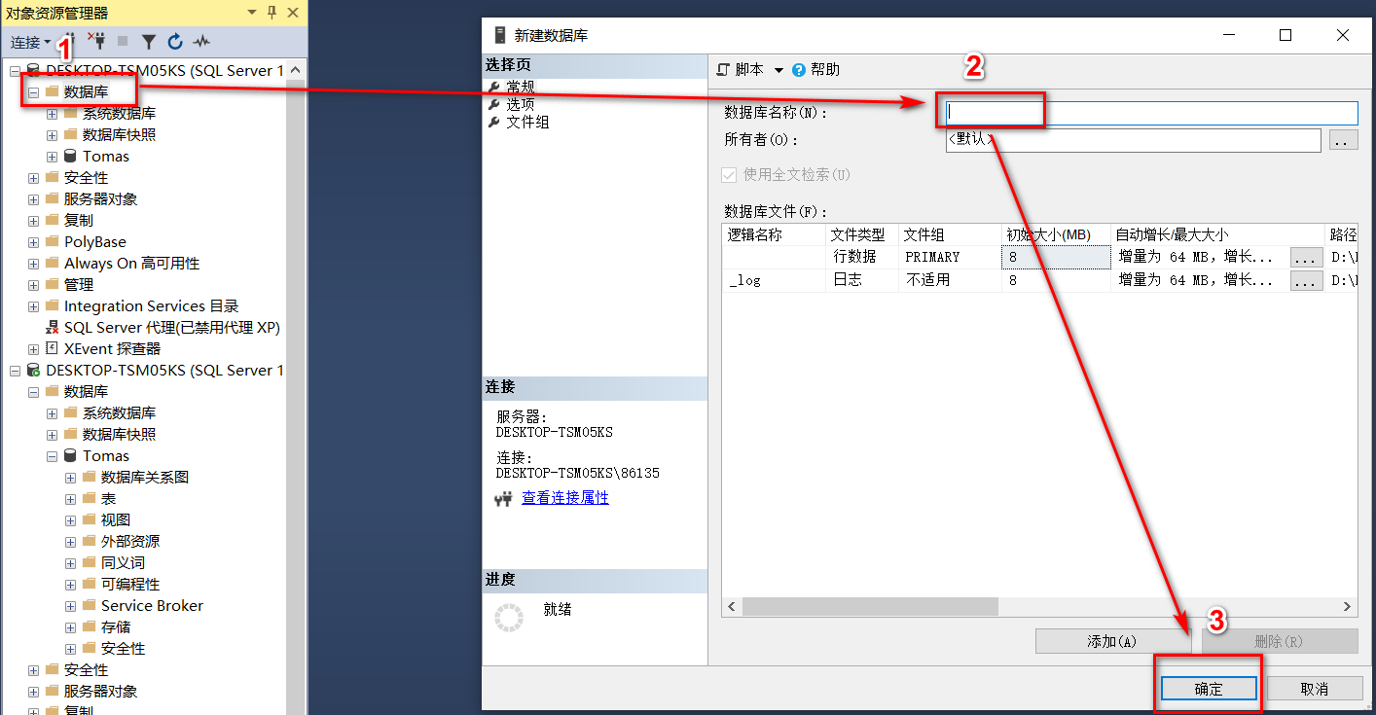

* 运行脚本

\bentley-demo\Deploy\SqlScript

### 部署IIS

* 打开IIS——》右键单击应用程序池——输入webClient ——》选择无托管代码——》确定

重复上述步骤创建modifyservice, viewservice

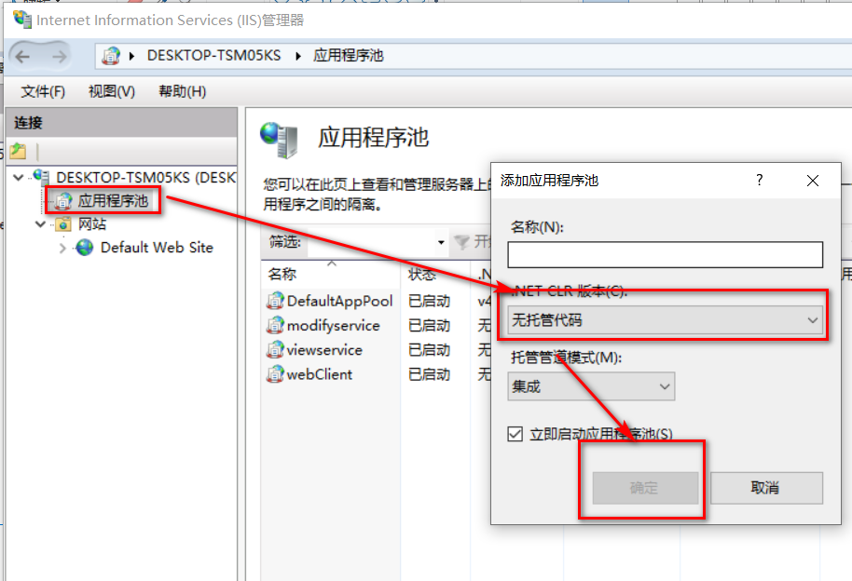

Default web Site 上右键——》添加应用程序——》输入webClient——》选择应用程序池webClient——》选择部署程序文件夹——》确定

重复上述步骤创建viewservice 和viewservice

选择部署程序文件夹：

\bentley-demo\Deploy\WebClient

\bentley-demo\Deploy\ViewService

\bentley-demo\Deploy\ModifyService

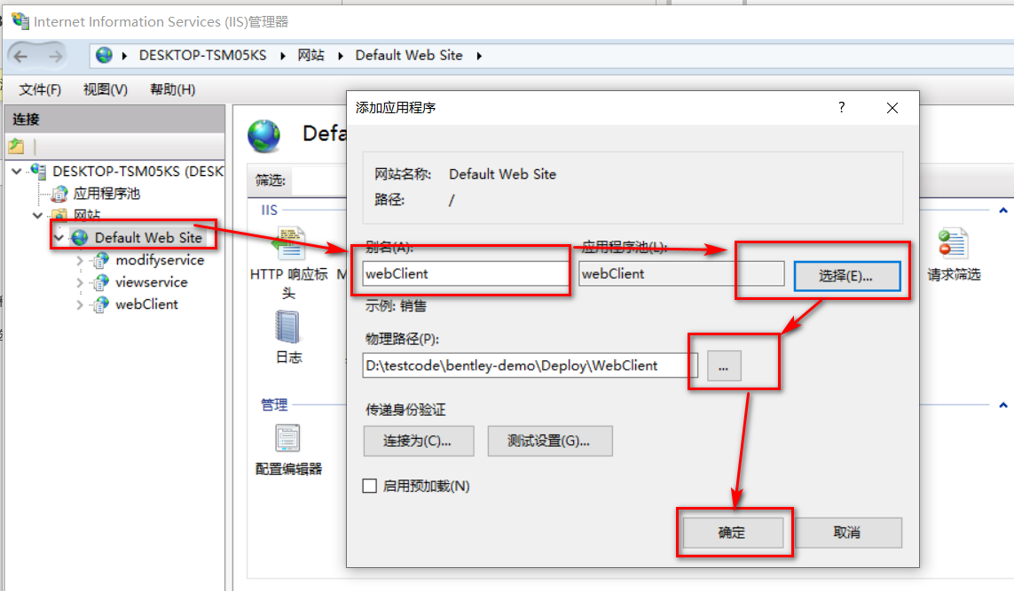

* 修改数据库连接用户名密码

打开部署文件夹ViewService，找到并修改文件appsettings.json，修改用户名和密码为安装Sql Server是使用的用户名和密码，并填写正确的data source 即链接sql server 时的服务器名称

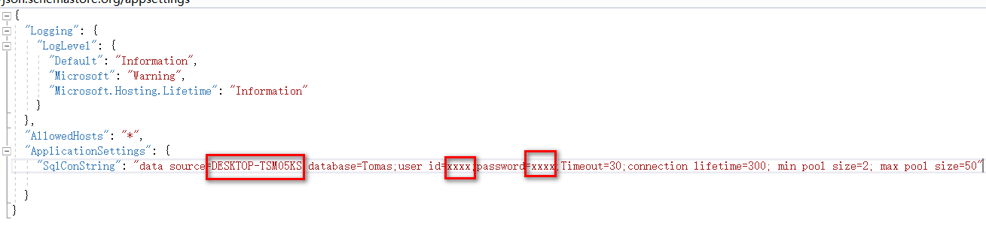

* 打开IIS 重启网站

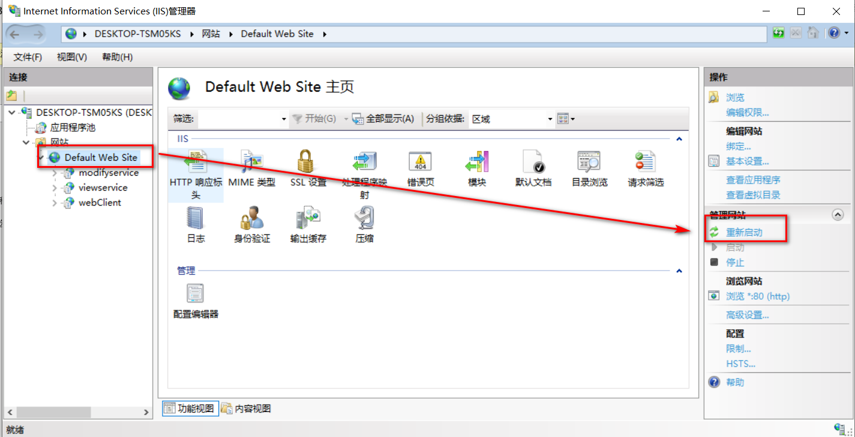

# 用户操作

## Web Client

* 打开浏览器输入<http://localhost/webclient>

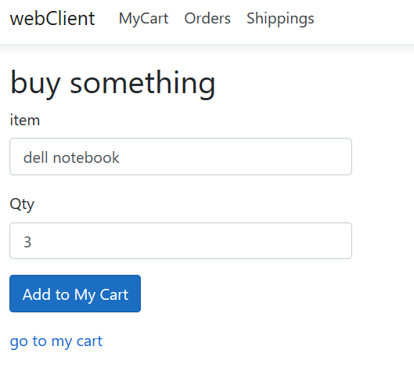

* 输入item 和Qty，并点击Add to My Cart，点击go to my cart或者上放的MyCart 进入购物车页面

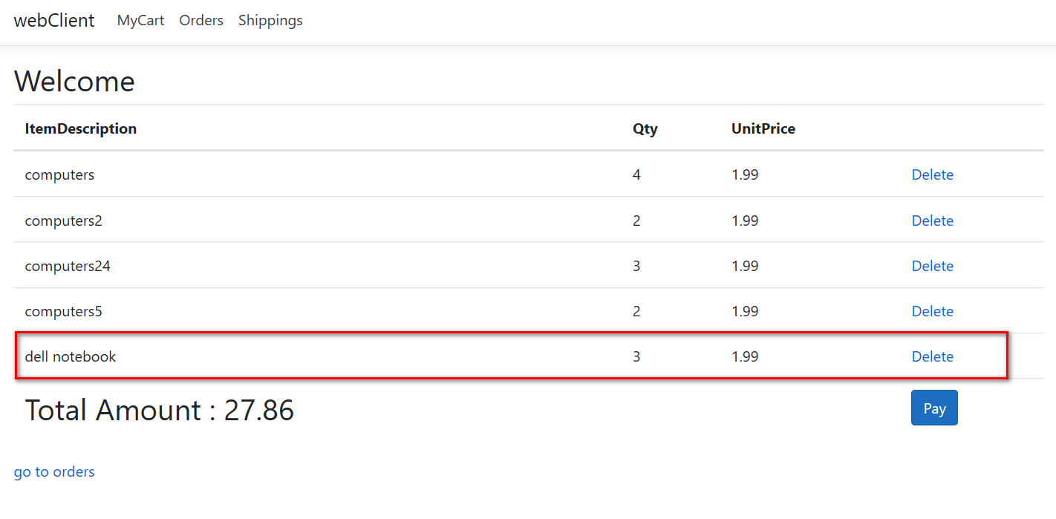

* 点击Pay进行支付，进入order 页面，

直接点击go to orders 或页面上方的Orders 进入历史订单查询页面

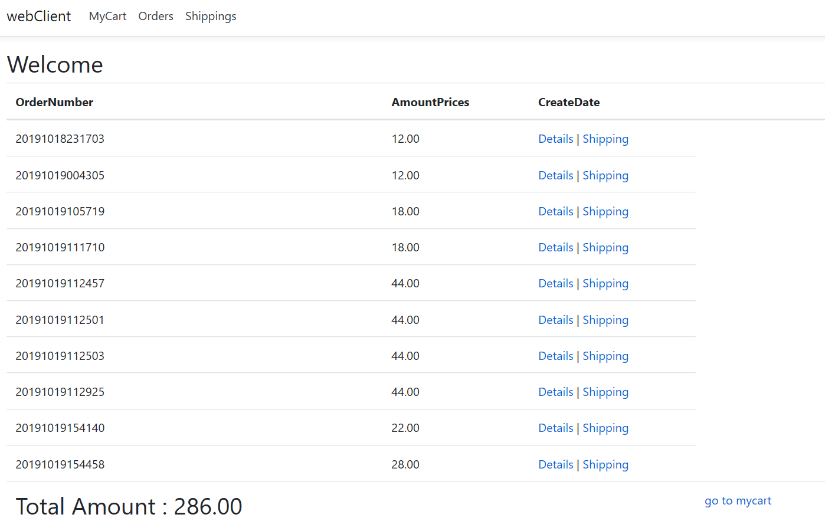

* 点击Shipping 链接 进入该订单的shipping 信息页面

点击页面下方的go to mycart页面可返回购物车

点击Details 链接 查看订单详情（暂未实现）

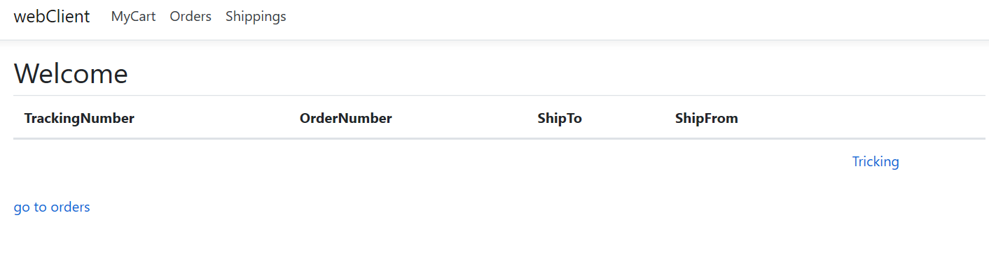

* 点击Tricking 链接可查看该订单的物流信息（暂未实现）

点击页面下方的go to orders 页面可返回订单页面

## Windows Form Client

* 打开form 部署程序文件夹\bentley-demo\Deploy\WinClient中的WinFormClient.exe

程序默认加载所有Order信息

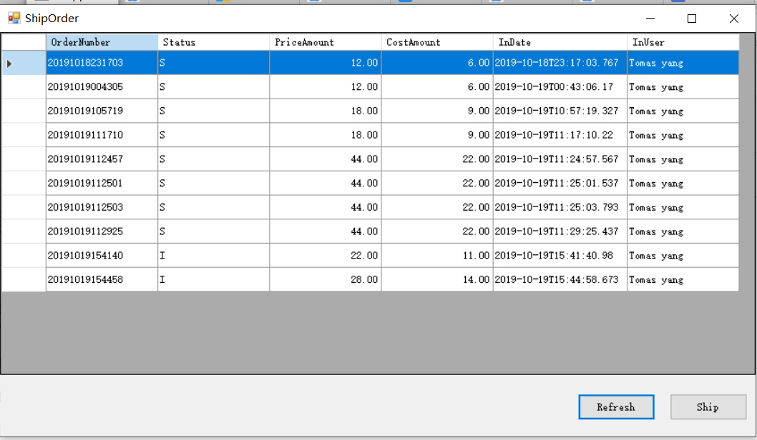

* 点击ship按钮进行发货
* 点击Refresh 按钮查询订单